SỞ GD & ĐT TP.HỒ CHÍ MINH ĐỀ THAM KHẢO TUYỂN SINH 10

PHÒNG GD & ĐT QUẬN 10 NĂM HỌC 2022-2023

ĐỀ THAM KHẢO MÔN : TOÁN 9

-------------------- *Đề thi gồm 8 câu hỏi tự luận*

MÃ ĐỀ : Quận 10 – 1 *Thời gian: 120 phút (không kể thời gian phát đề)*

Bài 1: (1.5 điểm) Cho parabol : và đường thẳng .

a) Vẽ đồ thị  và  trên cùng hệ trục tọa độ.

b) Tìm tọa độ giao điểm của  và  bằng phép toán.

Bài 2: (1.0 điểm) Cho phương trình có nghiệm là  Không giải phương trình: Tính .

Bài 3: (0.75 điểm) Cô Phượng mua 200 cái áo với giá mua 1 áo là 120 000 đồng. Cô bán 70 cái áo, mỗi áo so với giá mua lãi được 15%. Với 40 cái áo kế tiếp, cô bán giá 1 cái áo bằng giá vốn. Còn 90 cái áo còn lại, mỗi áo phải báo lỗ với giá vốn 10%. Hỏi sau việc mua và bán 200 cái áo, cô Phượng lãi hay lỗ bao nhiêu tiền?

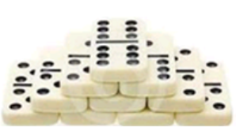 Bài 4: (0.75 điểm) Bạn Thắng tính xếp một tháp domino 10 tầng với thứ tự tầng một có 1 quân domino, tầng hai có 2 quân domino và cứ thế cho đến tầng thứ mười. Nếu một bộ cờ domino có tất cả 28 quân cờ, hỏi bạn Thắng cần ít nhất bao nhiêu bộ domino để có thể hoàn thành tòa tháp nêu trên.

Bài 5: (1.0 điểm) Thực hiện chương trình khuyến mãi tháng mua sắm lộc vàng, một siêu thị trong thành phố đã giảm giá cho một lô hàng quần kaki gồm 50 cái với giá bán lẻ lúc đầu 320 000 đồng/cái quần, một số phần trăm. Sau khi bán 50% lô quần kaki trong hai tuần đầu của tháng, cửa hàng quyết định giảm thêm một số phần trăm như vậy cho số quần kaki còn lại, và bây giờ giá quần kaki có giá 180 000 đồng/cái. Do đó trong hai tuần còn lại của tháng, cửa hàng đã bán hết lô hàng quần kaki. Hỏi:

a) Mỗi một lần chiếc quần kaki đã được siêu thị giảm giá bao nhiêu phần trăm trong tháng khuyến mãi.

b) Tính số tiền siêu thị thu được khi bán hết lô hàng quần kaki.

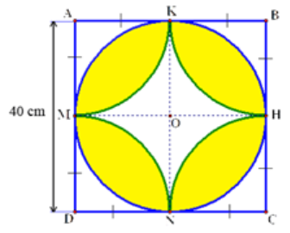Bài 6: (0.75 điểm) Một viên gạch hình vuông  được trang trí họa tiết như hình trên, tính diện tích phần tô màu? (kết quả làm tròn đến hàng đơn vị)

Bài 7: (0.75 điểm) Một cổng trường được thiết kế theo hình dạng Parapol , khoảng cách giữa hai chân cổng là . Hỏi một chiếc xe tải có chiều rộng  và chiều cao là có thể đi qua cổng được không?

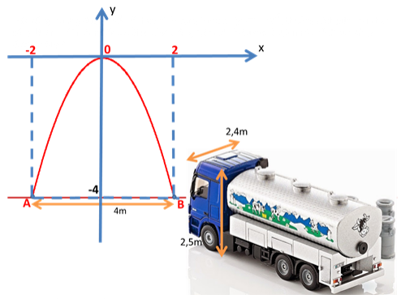

Bài 8: (3.0 điểm) Cho điểm  nằm ngoài đường tròn . Qua  kẻ tiếp tuyến ( là tiếp điểm) và cát tuyến ( nằm giữa ) với đường tròn  sao cho  và  nằm khác phía với . Gọi  là trung điểm của .

a) Chứng minh rằng: Bốn điểm thuộc một đường tròn.

b) Gọi  là giao điểm của tia  và ( cùng thuộc nửa mặt phẳng bờ chứa cát tuyến ). Đường trung trực của cắt  tại . Chứng minh rằng: . Suy ra tứ giác  nội tiếp.

c) Chứng minh rằng:  là tia phân giác của  và .

d) Qua  kẻ đường thẳng song song với  cắt đường tròn  tại . Chứng minh rằng: Tứ giác nội tiếp.

----------------------HẾT----------------------

HƯỚNG DẪN GIẢI

Bài 1: (1.5 điểm) Cho parabol : và đường thẳng .

a) Vẽ đồ thị  và  trên cùng hệ trục tọa độ.

b) Tìm tọa độ giao điểm của  và  bằng phép toán.

Lời giải

a)

 Hàm số: 

Bảng giá trị tương ứng của  và :

|  |  |  |  |  |  |
| --- | --- | --- | --- | --- | --- |
|  |  |  |  |  |  |
|  |  |  |  |  |  |

 Đồ thị hàm số là một Parabol đi qua các điểm ; ; ; ; 

 Hàm số: .

Bảng giá trị tương ứng của  và :

|  |  |  |
| --- | --- | --- |
|  |  |  |
|  |  |  |

 Đồ thị hàm số là đường thẳng đi qua  và .

 Vẽ:

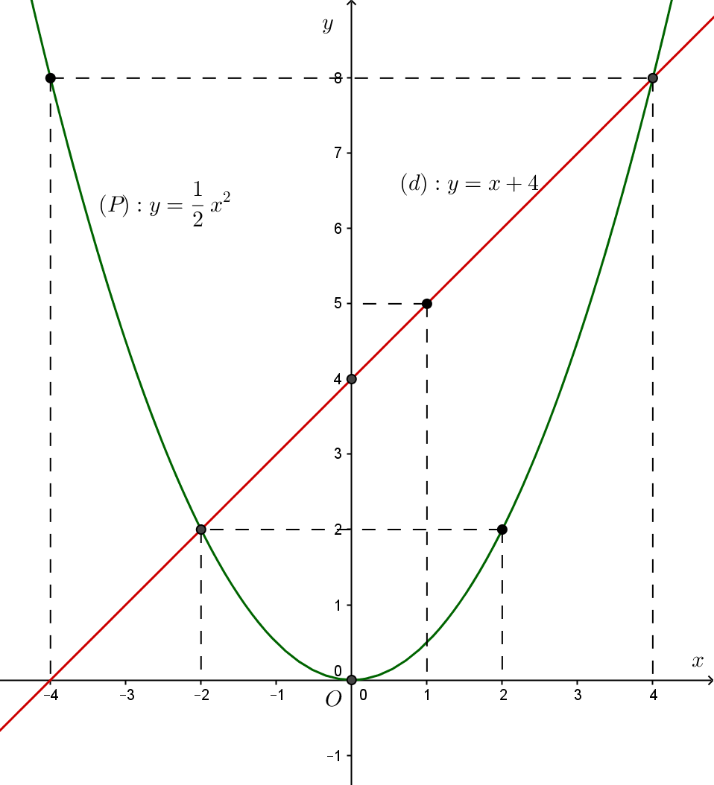

b)

Hoành độ giao điểm của  và  là nghiệm của phương trình:



Phương trình có hai nghiệm phân biệt: ; 

+ Với 

+ Với 

Vậy  cắt  tại hai điểm phân biệt là  và .

Bài 2: (1.0 điểm) Cho phương trình có nghiệm là  Không giải phương trình: Tính .

Lời giải

a)

Phương trình đã cho có hai nghiệm ; .

Theo định lý Vi-et, ta có : 

Do đó: 



Bài 3: (0.75 điểm) Cô Phượng mua 200 cái áo với giá mua 1 áo là 120 000 đồng. Cô bán 70 cái áo, mỗi áo so với giá mua lãi được 15%. Với 40 cái áo kế tiếp, cô bán giá 1 cái áo bằng giá vốn. Còn 90 cái áo còn lại, mỗi áo phải báo lỗ với giá vốn 10%. Hỏi sau việc mua và bán 200 cái áo, cô Phượng lãi hay lỗ bao nhiêu tiền?

Lời giải

Số tiền cô Phượng mua 200 cái áo:

(đồng)

Số tiền cô Phượng bán 200 cái áo:

(đồng)

Số tiền cô Phượng lãi sau khi bán 200 cái áo:

(đồng)

Câu 4: *(0,75 điểm).* Bạn Thắng tính xếp một tháp domino 10 tầng với thứ tự tầng một có 1 quân domino, tầng hai có 2 quân domino và cứ thế cho đến tầng thứ mười. Nếu một bộ cờ domino có tất cả 28 quân cờ, hỏi bạn Thắng cần ít nhất bao nhiêu bộ domino để có thể hoàn thành tòa tháp nêu trên.

Lời giải

Số quân domino cần để xếp tháp domino: (quân)

Số bộ cờ domino cần: (bộ)

Vậy bạn Thắng cần ít nhất 2 bộ cờ domino (vì )

Câu 5: *(1,0 điểm).* Thực hiện chương trình khuyến mãi tháng mua sắm lộc vàng, một siêu thị trong thành phố đã giảm giá cho một lô hàng quần kaki gồm 50 cái với giá bán lẻ lúc đầu 320 000 đồng/cái quần, một số phần trăm. Sau khi bán 50% lô quần kaki trong hai tuần đầu của tháng, cửa hàng quyết định giảm thêm một số phần trăm như vậy cho số quần kaki còn lại, và bây giờ giá quần kaki có giá 180 000 đồng/cái. Do đó trong hai tuần còn lại của tháng, cửa hàng đã bán hết lô hàng quần kaki. Hỏi:

a) Mỗi một lần chiếc quần kaki đã được siêu thị giảm giá bao nhiêu phần trăm trong tháng khuyến mãi.

b) Tính số tiền siêu thị thu được khi bán hết lô hàng quần kaki.

Lời giải

a)

Gọi là số phần trăm cửa hàng giảm giá mỗi đợt. 

Giá của một cái quần sau khi giảm giá lần 1: (đồng)

Giá của một cái quần sau khi giảm giá lần 2: (đồng)

Theo đề bài, ta có:



Vậy số phần trăm cửa hàng giảm giá mỗi đợt là 25%.

b)

50% lô quần kaki: (cái quần)

Số tiền siêu thị thu được khi bán hết lô quần kaki:

(đồng)

Câu 6: *(0,75 điểm).*  Một viên gạch hình vuông  được trang trí họa tiết như hình trên, tính diện tích phần tô màu? (kết quả làm tròn đến hàng đơn vị)

Lời giải

Bán kính hình tròn: 

Diện tích hình tròn: 

Diện tích : 

Diện tích phần tô màu: 

Câu 7: *(0,75 điểm).* Một cổng trường được thiết kế theo hình dạng Parapol , khoảng cách giữa hai chân cổng là . Hỏi một chiếc xe tải có chiều rộng  và chiều cao là có thể đi qua cổng được không?

Lời giải

Ta có đồ thị hàm số của cổng trường như hình vẽ. Khi đó cổng trường có chiều cao 

Chiều rộng của xe tải là:  (hay )

 và (do tính chất đối xứng của parabol)

 (hay độ dài )

Chiều cao tối đa của xe tải có thể đi qua cổng là: 

Vậy xe tải có thể đi qua cổng trường 

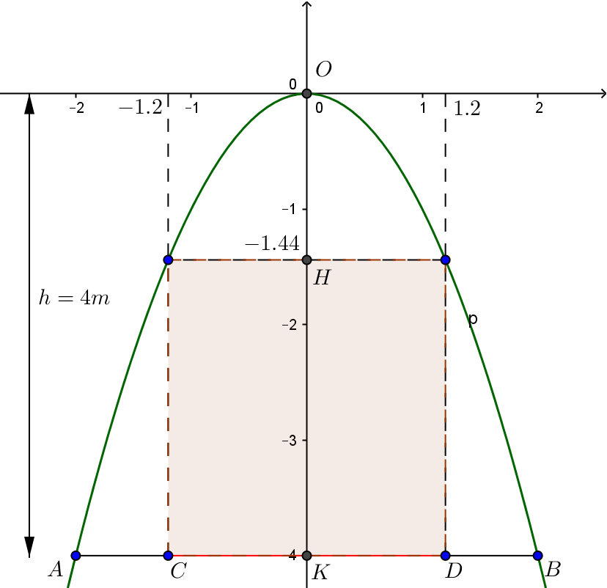

Câu 8: *(3,0 điểm).* Cho điểm  nằm ngoài đường tròn . Qua  kẻ tiếp tuyến ( là tiếp điểm) và cát tuyến ( nằm giữa ) với đường tròn  sao cho  và  nằm khác phía với . Gọi  là trung điểm của .

a) Chứng minh rằng: Bốn điểm thuộc một đường tròn.

b) Gọi  là giao điểm của tia  và ( cùng thuộc nửa mặt phẳng bờ chứa cát tuyến ). Đường trung trực của cắt  tại . Chứng minh rằng: . Suy ra tứ giác  nội tiếp.

c) Chứng minh rằng:  là tia phân giác của  và .

d) Qua  kẻ đường thẳng song song với  cắt đường tròn  tại . Chứng minh rằng: Tứ giác nội tiếp.

Lời giải

a) Chứng minh rằng: Bốn điểm thuộc một đường tròn.

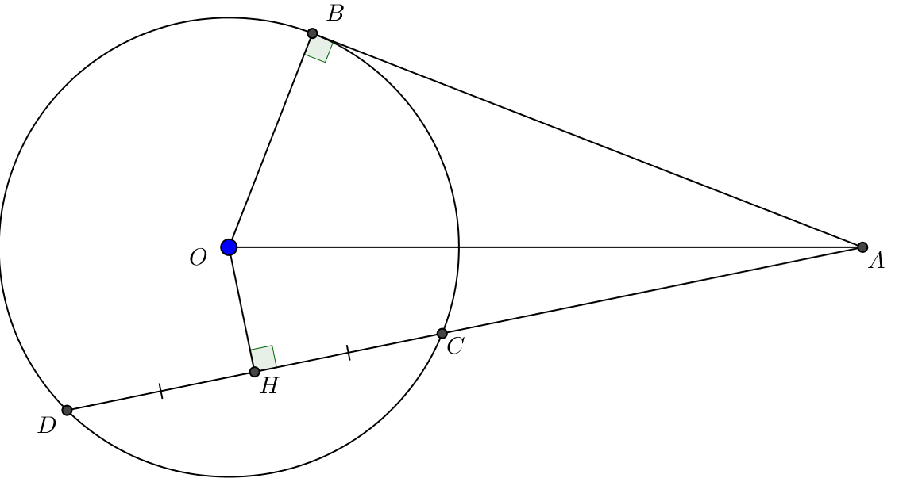

Xét  có:

 là trung điểm .

 là một phần của đường kính

 (liên hệ đường kinh và dây cung)

Xét tứ giác  có:

(  là tiếp tuyến  và ).

Tứ giác  nội tiếp (tổng 2 góc đối bằng )

thuộc một đường tròn.(đpcm)

b) Gọi  là giao điểm của tia  và ( cùng thuộc nửa mặt phẳng bờ chứa cát tuyến ). Đường trung trực của cắt  tại . Chứng minh rằng: . Suy ra tứ giác  nội tiếp.

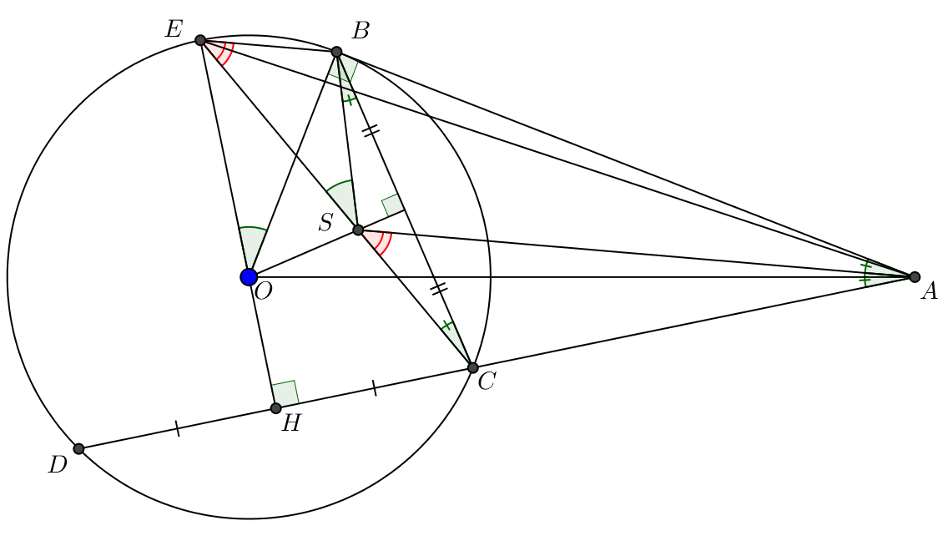

Xét  có:

sđ (góc ở tâm chắn cung )

sđ (góc nội tiếp chắn cung ).

(đpcm)

Đường trung trực của dây cung  đi qua 

  cân tại 



Ta có:

(góc ngoài của )





Xét tứ giác  có: 

 Tứ giác  nội tiếp (Tứ giác có 2 đỉnh liên tiếp cùng nhìn một cạnh bằng nhau).(đpcm)

c) Chứng minh rằng:  là tia phân giác của  và .

Ta có: (tứ giác  nội tiếp)

 (vì  )

Xét tứ giác  có 

 Tứ giác nội tiếp (góc ngoài bằng góc đối trong)

(góc nội tiếp chắn cung ).





 là tia phân giác góc (đpcm)

Ta có:

sđ(góc nội tiếp chắn cung )

sđ(góc tạo bởi tiếp tuyến và dây cung ).



(góc nội tiếp chắn cung )

(hai góc đồng vị bằng nhau).(đpcm)

d) Qua  kẻ đường thẳng song song với  cắt đường tròn  tại . Chứng minh rằng: Tứ giác nội tiếp.

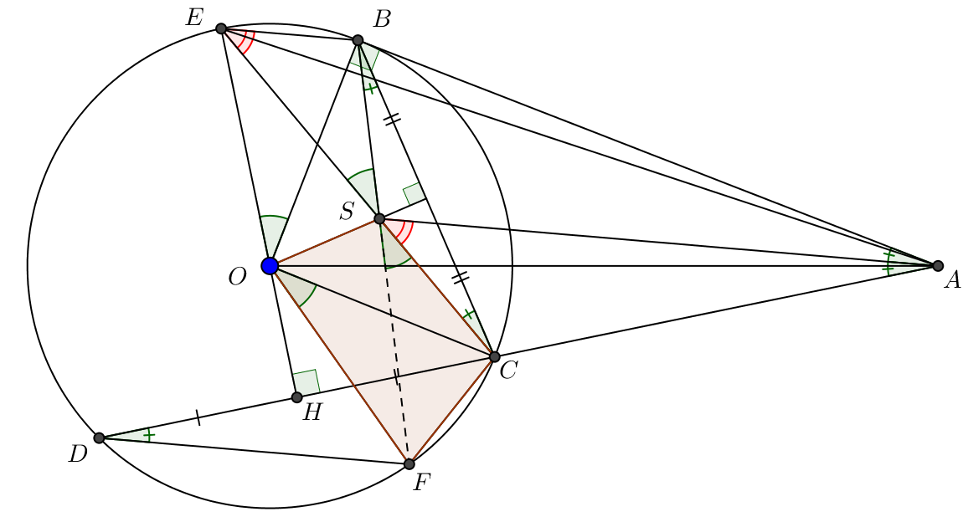

Ta có: (từ vuông góc đến song song).

Ta lại có :

 (sole trong bằng nhau)

(cùng chắn cung )

Mà: (  là tia phân giác của )



Ba điểm  thẳng hàng.

Ta có:

(đối đỉnh).





(góc ở tâm chắn cung ; góc nội tiếp chắn cung ).

Xét tứ giác  có: 

 Tứ giác  nội tiếp (tứ giác có 2 đỉnh liên tiếp cùng nhìn một cạnh bằng nhau).

----------------------✡☺✡----------------------